**《十年维权路漫漫，数百业主盼重生 》**

**——沪某商业项目困局背后的民生之痛与破局之思**

在上海西南部某大型商业综合体，500余户业主在产权证与空置商铺的夹缝中已挣扎十余年。从2010年满怀希望的投资，到2015年合同纠纷爆发，再到如今资产盘活困局，这场涉及数亿元资产的纠纷已成为基层治理的典型案例。本文将深度解析这场持续十余年的维权马拉松，探寻商业地产困局的破解之道。

一、一纸合同埋隐患，美好蓝图变泡影

2010年，500余户投资者响应区域发展规划，斥资数亿购入某国际贸易城商铺。根据开发商提供的"委托经营"方案，前五年租金可直接抵扣房款。然而2015年合同到期后，管理方不仅拖欠租金，更要求业主改签含物业费的新约，随后业主集体发函终止合作后，商铺进入"管理真空期"。如今斑驳的玻璃幕墙上，"招商热线"的褪色贴纸仍在风中飘摇，与业主手中崭新的产权证形成荒诞对比。多份顺丰快递回执显示，业主曾集体发函终止合作，但商铺至今仍处于空置状态。

"当时宣传册上印着'政府重点工程'，销售现场还有工作人员站台。"业主代表展示的旧照片里，气派的建筑群与如今斑驳的外墙形成鲜明对比。据悉，项目至今未通过消防验收，这成为业主主张合同无效的重要依据。

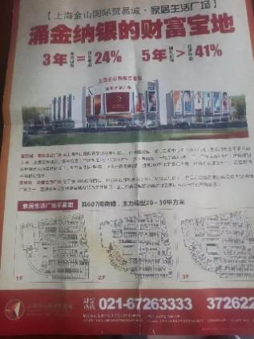 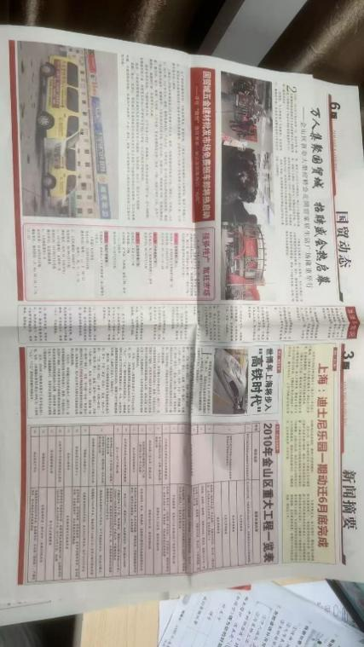

二、维权路上多坎坷，业主期盼破局

这场维权马拉松，700场诉讼背后的司法困境，2019年成为矛盾集中爆发点。影像资料显示，当年5月连续发生多起维权事件：上百业主在项目现场寻找铺位、信访部门前聚集、特勤人员维持秩序等场景被镜头记录。有两位业主因过激行为被采取强制措施，更多业主选择法律途径。

"700多场诉讼耗尽心力，虽然二审胜诉却难执行。"业主提供的判决书隐去关键信息后显示，法院认定管理方违约，但因"无可执行资产"陷入僵局。更让业主困惑的是，成立业委会的申请始终未能获批，导致商铺无法自主招商。

在5月：百余业主在政务中心前展示"还我血汗钱"横幅，与工作人员发生言语冲突

在5月：法院、派出所联合介入商铺现场勘查，发现多间商铺存在私接电路现象

在5月：业主在商场入口排队登记铺位信息，现场秩序一度混乱

在5月：信访部门前聚集人数超百人，警方设置警戒线维持秩序

在5月：两名业主因过激维权行为被带离现场

……

"我们不是暴民，只是想要回合法收益。"业主代表展示的诉讼材料显示，2016-2020年间累计发起700余起诉讼，虽二审胜诉却遭遇执行难。根据某中级法院判决书显示："被告方无可执行资产，建议通过业委会自主经营实现物权。"

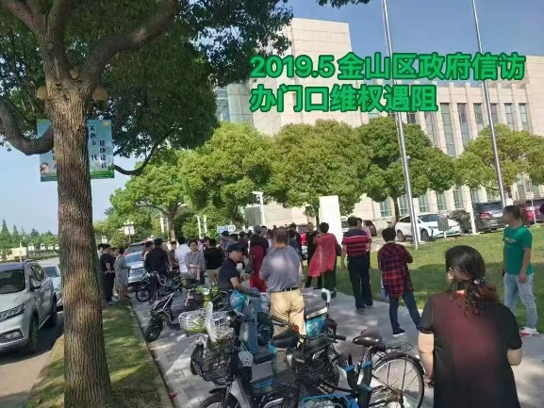 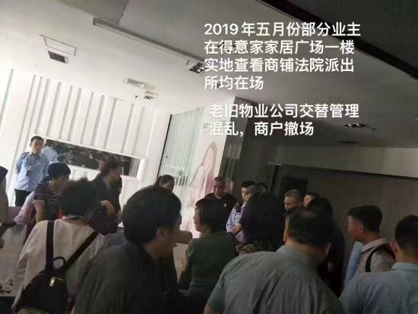

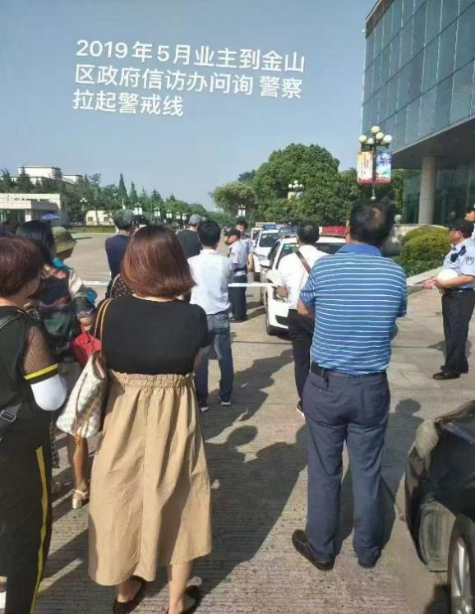 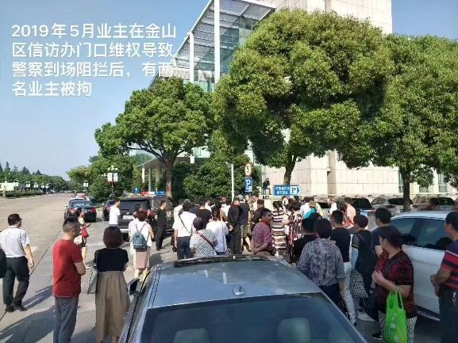

三、三重诉求盼回应，多方协力谋出路

在最新整理的诉求书中，业主们提出：

1. 基于项目合规性质疑，主张原价回购及合理补偿

2. 恳请职能部门搭建协商平台，引入专业运营团队

3. 依法成立业委会，建立科学管理机制

"我们不求暴利，只希望资产盘活。"多位业主坦言，曾有机遇引进市区外迁商户，但因收益分配分歧错失良机。如今他们愿以"保底+分成"的灵活方案重启谈判。

四、破局之路在何方，各方期待新转机

法律界人士指出，此类商业地产纠纷需平衡多方利益：既要保障业主物权，也要考虑商户经营权益，还需维护市场秩序。近期长三角地区已有成功案例，通过"政府引导+专业托管+业主监督"模式让死盘复活。

业主自发建立的筹备组正着手制定管理规约草案，计划采用电子投票系统提高决策效率。他们呼吁："希望搭建公开透明的协商平台，让专业人做专业事。"

五、三重困境：制度之困、管理之困、信任之困

1.制度困局：业委会成立需超三分之二业主同意，而600余户业主分散在全国12个省市；现行法规对"售后返租"模式缺乏细化监管条款；商业综合体消防验收与产权分割存在政策模糊地带。

2.管理乱象：三任物业更迭导致基础档案遗失；现存商户存在违规转租、私改结构等问题；设施年久失修造成年均300万元维护缺口

3.信任危机：72%受访业主认为"政府协调力度不足"；65%业主对引入新运营方持怀疑态度；业主动员会议出席率不足40%

这场持续十年的商业困局，既是所有业主的人生坎坷，也是城市更新进程中的典型样本。随着法治建设的完善和基层治理能力的提升，公众期待看到更多创新解法。对于数百户家庭而言，他们仍在等待一个让资产重焕生机的答案。